附件1：荔园小学及周边地块有条件建设区使用方案调整前后土地利用总体规划图

深圳市光明片区调入地块土地利用总体规划图（调整前） 深圳市光明片区调入地块土地利用总体规划图（调整后）
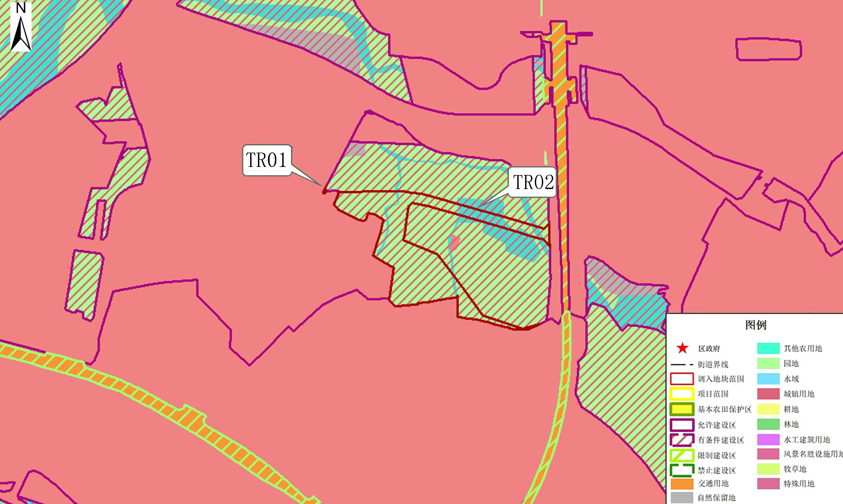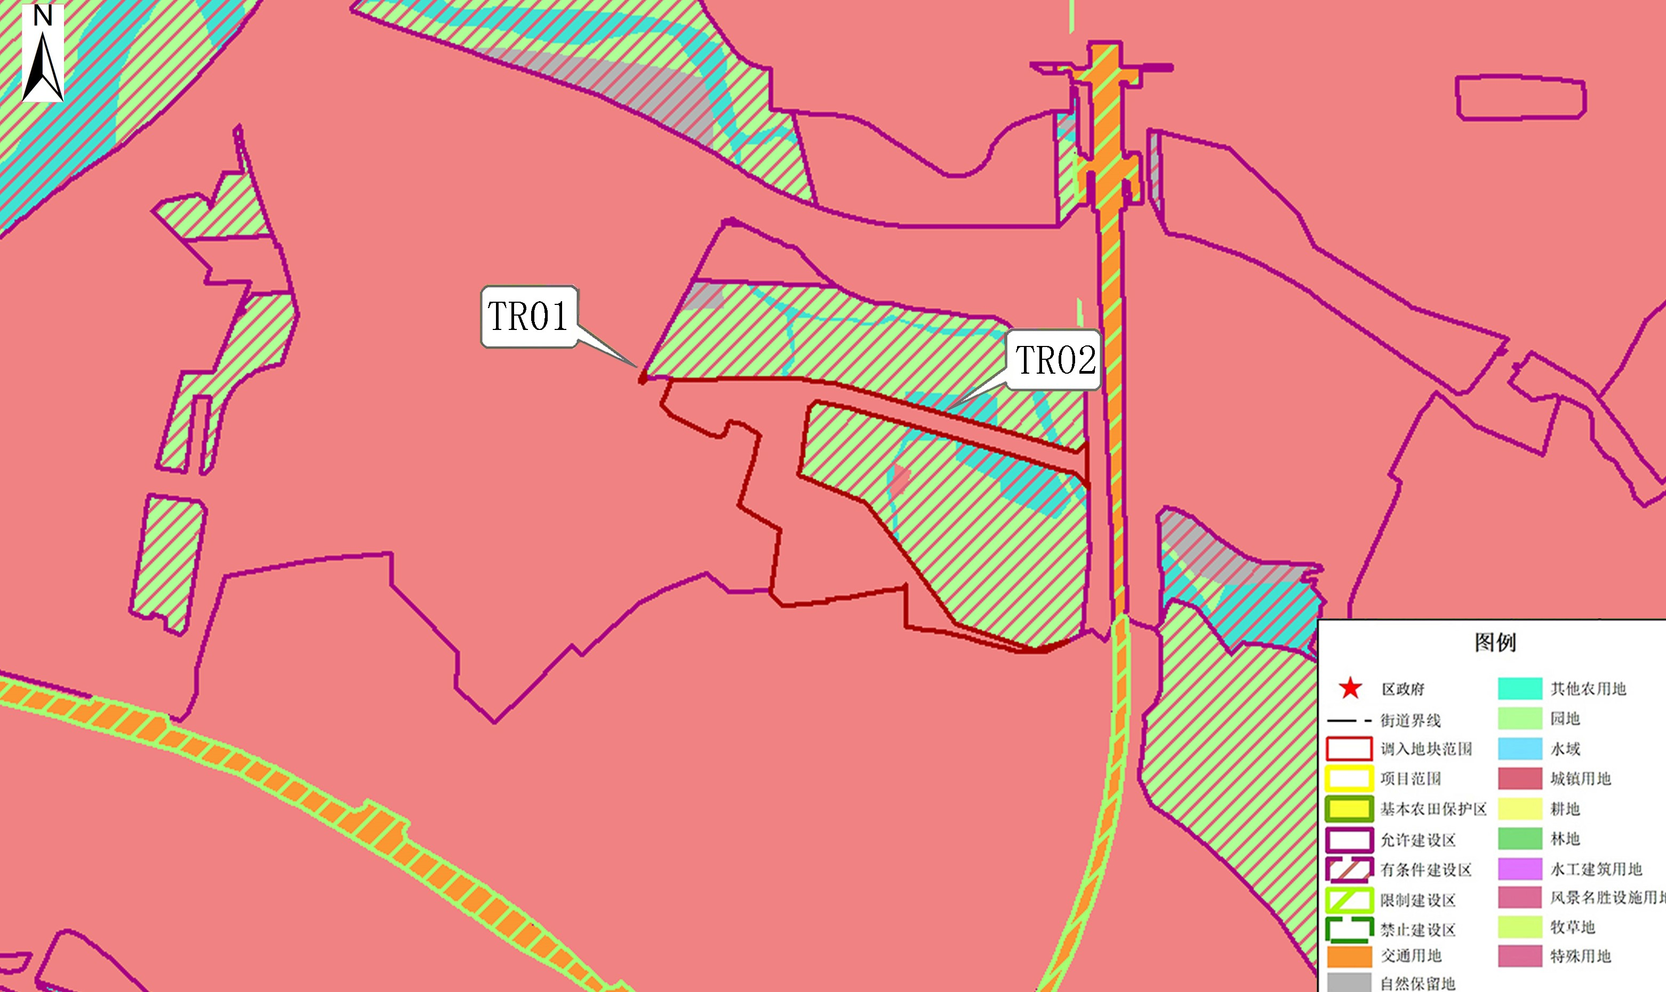

深圳市光明片区调出地块土地利用总体规划图（调整前） 深圳市光明片区调出地块土地利用总体规划图（调整后）
